Latihan Praktikum Pemrograman Visual
Minggu 4

  - Ali baru saja lulus dari sekolah menengah atas dan ingin masuk ke sebuah universitas ternama. Dia ingin mengetahui perkiraan biaya yang akan dia keluarkan selama berkuliah nantinya. Untuk itu bantulah Ali dengan membuat sebuah program sederhana dengan tampilan seperti berikut:

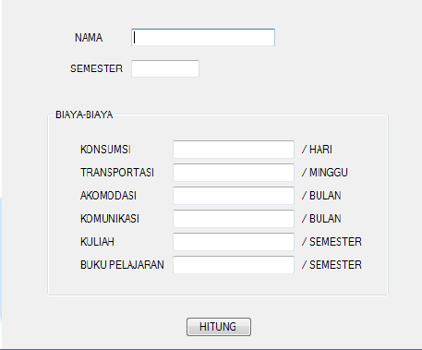

Berikut contoh tampilan pada saat Ali melakukan input data:

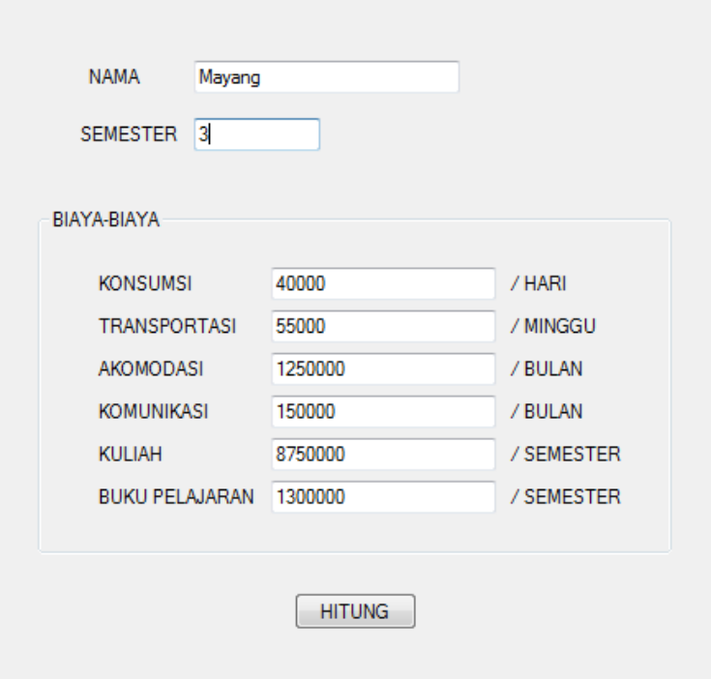

Apabila tombol Hitung ditekan maka dapat menampilan sebagai berikut:

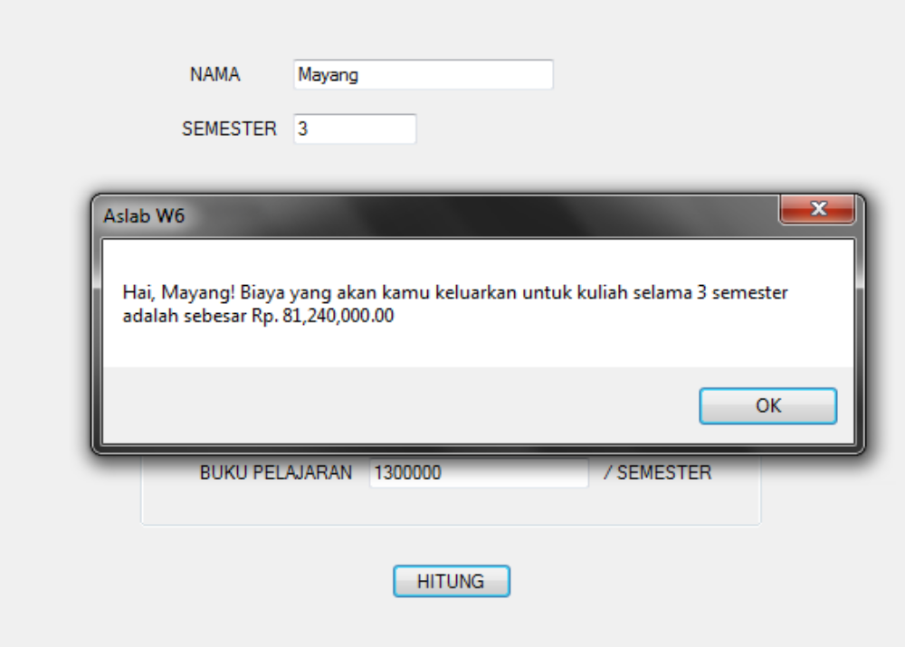

Notes:
- Gunakan konsep Class untuk membuat program ini.

- Diasumsikan dalam satu tahun terdapat 52 minggu dan dalam satu bulan terdapat 30 hari.

- Biaya-biaya dihitung berdasarkan masing-masing satuan yakni :

- Konsumsi dihitung perhari

- Transportasi dihitung perminggu

- Komunikasi dan akomodasi dihitung perbulan

- Kuliah dan buku pelajaran dihitung per semester

